Внимание! Для выполнения тестовых заданий скачайте и откройте массив данных по ссылке:
https://docs.google.com/spreadsheets/d/1EOEmGcBpokRfYbiNBDQs5XnWG9QGmOSwYKpKiOkhQR4/edit?usp=sharing
1. Во вкладке "Данные об аудитории" информация о пользователях, посетивших наше приложение в ноябре. Чему равен MAU продукта?
*MAU (Monthly Active Users) — это метрика, используемая для измерения активности пользователей в течение одного месяца. Она показывает количество уникальных пользователей, которые взаимодействовали с продуктом, сервисом или приложением хотя бы один раз за последний месяц.
7639168141048216529

2. Используя вкладку "Данные об аудитории", посчитайте, чему будет равен DAU
*DAU (Daily Active Users) — это метрика, которая показывает количество уникальных пользователей, которые взаимодействовали с продуктом, приложением или сервисом хотя бы один раз в течение дня. DAU помогает понять, сколько пользователей активно пользуются продуктом каждый день.
255490560483

3. Используя вкладку "Данные об аудитории", посчитайте, чему будет равен retention первого дня у пользователей, пришедших в продукт 1 ноября
*Retention (удержание пользователей) — это метрика, которая показывает, сколько пользователей продолжает пользоваться продуктом через определенный промежуток времени после первоначального взаимодействия. Retention можно рассчитать как процент пользователей, вернувшихся в продукт через определенное время (например, через 1 день, 1 неделю, 1 месяц) от количества всех новых пользователей.
28,3%26,6%38,5%32,7%

4. На графике изображены retention кривые 2 продуктов. Какие выводы можно сделать, глядя на них?
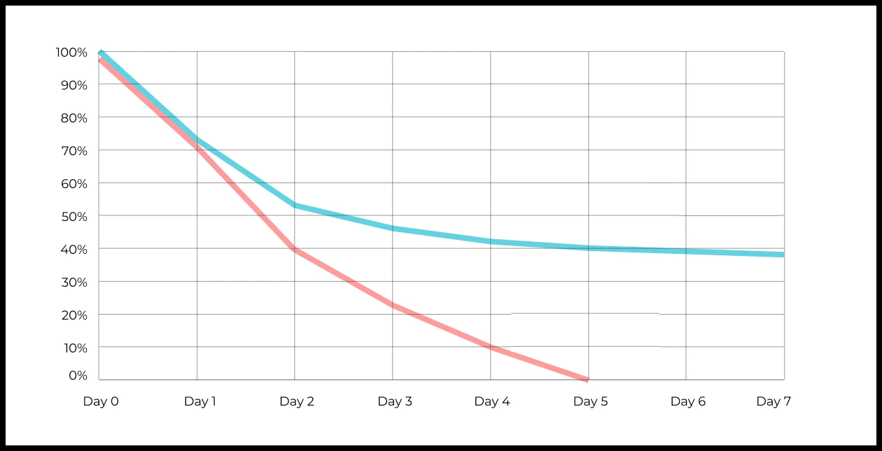
Ваш ответ: На графике необходимо сравнить уровень и скорость снижения retention двух продуктов. Продукт, retention-кривая которого находится выше, лучше удерживает пользователей. Если после первоначального снижения кривая выходит на плато, это говорит о формировании стабильной аудитории. Продукт с более резким падением retention требует анализа причин оттока и улучшения пользовательского опыта.

5. Во вкладке "Данные об аудитории" есть информация о том, сколько объявлений посмотрел каждый пользователь (view_adverts). Посчитайте пользовательскую конверсию в просмотр объявления за ноябрь? (в пользователях)
* Пользовательская конверсия — это метрика, которая показывает, какой процент пользователей выполнил целевое действие по отношению к общему количеству пользователей. В контексте веб-сайтов это может быть действие, такое как просмотр объявления или клик по рекламному баннеру.
41,8%54,7%46,3%39%

6. Используя информацию из вкладки "Данные об аудитории", посчитайте среднее количество просмотренных объявлений на пользователя в ноябре
4,96,25,32,9

7. Мы провели опрос среди 2000 пользователей. Из них 500 «критики», 1200 «сторонники» и 300 «нейтралы». Посчитайте, чему будет равен NPS
* NPS (Net Promoter Score) — это метрика, которая измеряет лояльность пользователей к компании или продукту и делит их на три группы: Сторонники (Promoters) , Нейтралы (Passives), Критики (Detractors). NPS высчитывается как (% сторонников - % критиков).
30%43%40%35%
8. Во вкладке "Данные АБ-тестов" результаты трех несвязанных АБ тестов для ARPU (общая выручка/общее количество пользователей).
Посмотрите на результаты тестов и интерпретируйте их. Напишите значения p-value, которые вы получили.
Подготовьте выводы и рекомендации.
experiment_num - номер эксперимента
experiment_group - группа, в которую попал пользователь
user_id - id пользователя
revenue - выручка, которую сгенерировал пользователь, купив платную услугу продвижения
Ваш ответ:
Поскольку целевая метрика — ARPU, я сравнила средние значения между test и control с помощью t-test Уэлча.
Эксперимент №1:
Control ARPU = 722,46
Test ARPU = 665,74
p-value ≈ 0,689
Статистически значимых различий между группами нет (p-value > 0,05). Несмотря на более низкий ARPU тестовой группы, нельзя утверждать, что изменение действительно повлияло на ARPU. Рекомендация: не внедрять изменение на основании этого эксперимента.
Эксперимент №2:
Control ARPU = 704,65
Test ARPU = 332,93
p-value ≈ 0,0011
Различие статистически значимо (p-value < 0,05). При этом ARPU тестовой группы существенно ниже контрольной. Изменение оказывает негативное влияние на выручку. Рекомендация: тестовый вариант не внедрять.
Эксперимент №3:
Control ARPU = 663,21
Test ARPU = 998,67
p-value ≈ 0,0603
ARPU тестовой группы выше примерно на 50,6%, однако p-value ≈ 0,060, что больше уровня значимости 0,05. Поэтому на уровне значимости 5% статистически значимый эффект не подтверждён. Рекомендация: не принимать решение о полном внедрении только на основании текущего результата; целесообразно продолжить эксперимент или увеличить выборку.

9. По датасету с листерами посчитайте средний доход на пользователя
121.2156.470.930.7средняя здесь не применима

10. По датасету с листерами посчитайте медиану возраста пользователя
27,422827,9327медиана здесь не применима

11. Какой график лучше всего подходит для отображения разброса цен на товары в разных магазинах?
*возможно несколько вариантов ответа
Линейный графикКруговая диаграммаЯщик с усами (box plot)
Гистограмма

12. На каком графике бимодальное распределение?
№1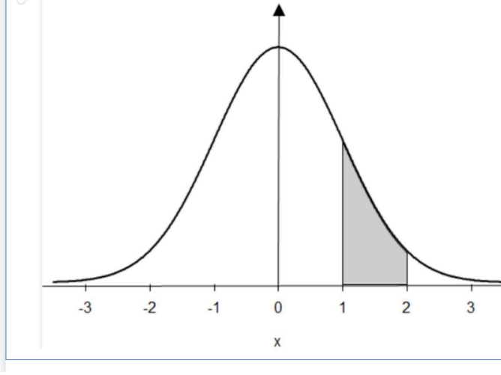
№2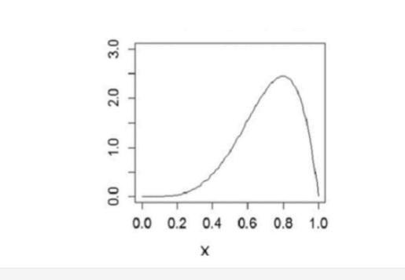
№3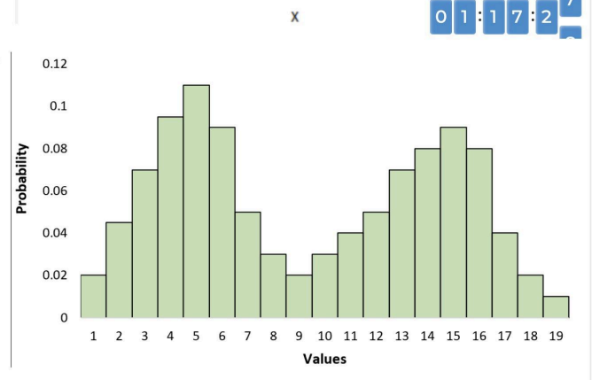
№4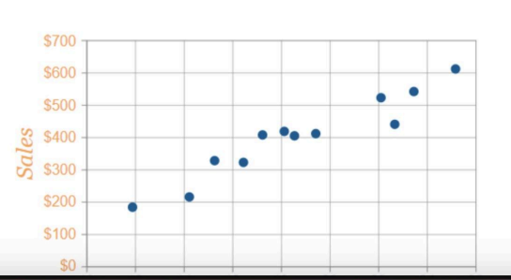

13. Какая случайная величина имеет наибольшую дисперсию данных по следующим графикам плотности распределения?

№1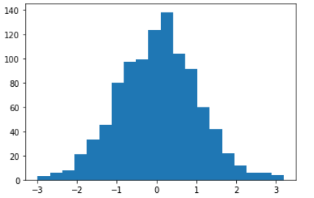
№2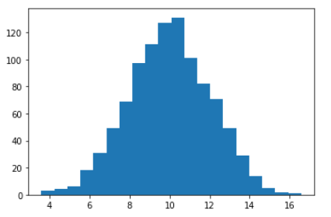
№3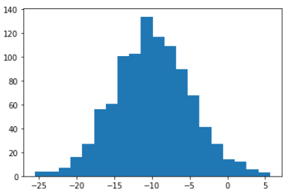
№4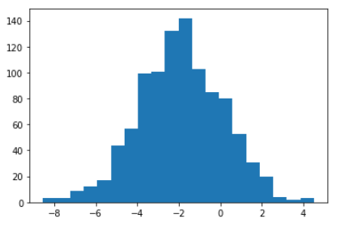

14. На каком графике можно посчитать коррелцияю?
*возможно несколько вариантов ответа
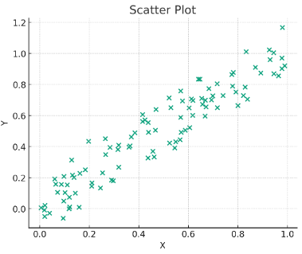
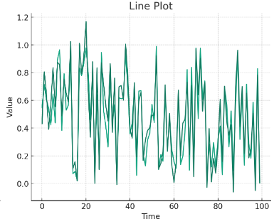
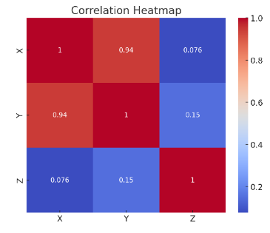
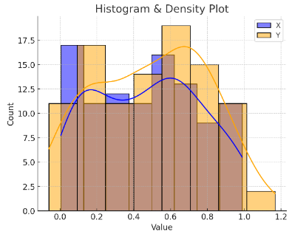

15. Что значит, если при проверке гипотез мы получили p-value = 0.05?
Это означает, что нет никакой статистически значимой разницы между группами
Есть 5% вероятность случайно получить такой или еще более экстремальный результат, если нулевая гипотеза верна
Это означает, что результаты эксперимента на 95% точны
Это говорит о том, что альтернативная гипотеза верна с вероятностью 95%

16. Какой метод наиболее подходит для проверки гипотезы о равенстве средних двух выборок из нормального распределения?
t-тестХи-квадрат тестАнализ дисперсии (ANOVA)Корреляция Пирсона

17. Как интерпретировать квартили в распределении доходов пользователей?
Показывают максимальный и минимальный доход
Делят данные на четыре равные части
Указывают на наиболее часто встречающийся доход
График плотности распределения вещества во вселенной

18. Были получены следующие результаты. Коллеги просят вас подтвердить их и сделать окончательный вывод по эксперименту.
      - Вариант A (контрольная группа) — 100 047 501 посетитель, 1003 платежа.
      - Вариант B (тестовая группа) — 100 001 055 посетителей, 1099 платежей.
Какие рекомендации вы бы дали, основываясь на этих данных?
Ваш ответ:
Конверсия в платеж в группе B выше, чем в контрольной группе A: примерно 0,001099% против 0,001003%. Относительный прирост составляет около 9,6%. При проверке статистической значимости получено p-value ≈ 0,035, что меньше уровня значимости 0,05. Следовательно, различия статистически значимы. Вариант B показывает лучший результат и может быть рекомендован к внедрению с учётом оценки экономической значимости эффекта.

